روساي محترم شبكه ها - جهت اقدام برابر مقررات
موضوع : تاكيد بر توقف چاپ و توزيع بسته هاي آموزشي ناباروري تا اطلاع ثانوي
سلام عليكم
با صلوات بر محمد و آل محمد(ص) احتراما ، عطف به نامه شماره 3145 / 300 مورخه 23 / 8 / 1401 معاون محترم بهداشت وزارت و با عنايت به ماده ۴۲ قانون حمايت از خانواده و جواني جمعيت مبني بر "تدوين دستورالعمل و راهنماي باليني هماهنگ كشوري پيشگيري، تشخيص بهنگام و درمان افراد نابارور و در معرض ناباروري با رعايت نقشه مهندسي فرهنگي كشور" فرايند ارائه خدمت و بسته هاي آموزشي ناباروري در سطح وزارت در حال بازنگري است.
همچنين با توجه به نقش نظارتي شوراي عالي انقلاب فرهنگي در رعايت مفاد نقشه مهندسي فرهنگي كشور و ضرورت دريافت تاييديه از اين حوزه، مقتضي است دستور فرماييد ، تا اطلاع ثانوي از چاپ و توزيع بسته هاي آموزشي ناباروري تحت عناوين "سن و ناباروري"، "شيوه زندگي و ناباروري"، "اندومتريوز و ناباروري" و "تخمدان پلي كيستيك و ناباروري" خودداري گردد.

 | از طرف | دكتر مجيد شايسته  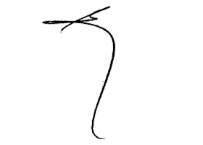
 | معاون بهداشتي دانشگاه و رئيس مركز بهداشت استان
 |  | دكتر امير مهدي زنگوئي مطلق

